Descrição dos roteiros de laboratório

VISUM 1, 2 e 3 (ITS 10, 11 e 12)

Laboratório VISUM 1 (ITS10):

Construção de rede viária no Visum

O primeiro ponto abordado neste laboratório foi a questão da importação de redes. É inviável construir a rede viária elemento por elemento, até porque pode haver centenas de milhares deles. Por conta disso, a prática mais comum é importar redes viárias de outras ferramentas, como o OpenStreetMap, e então trabalhar sobre elas, corrigindo seus erros, que não são poucos, atribuindo novos parâmetros e adaptando-a conforme os interesses do usuário. Para a elaboração dessa parte, o aluno pesquisador baseou-se no manual do software fornecido pela PTV Vision, estudando suas principais ferramentas de importação e com que programas ele interagia. Além do OpenStreetMaps, de onde foi retirada a rede, a importação pode ser feita também de outras fontes online ou então de outros softwares, como o EMME. Neste ponto, também foi necessário realizar a escolha da região a ser estudada. Juntamente com o grupo de pesquisa, o aluno decidiu selecionar um trecho da rede da cidade de São Paulo, na qual há grande incidência de pontos de contagem da CET.
Outra questão central deste roteiro é a manipulação dos pontos de contagem. Os alunos são conduzidos a ampliarem a rede importada, tendo contato com a criação de nós, arcos e conversões, de modo que os pontos de contagem fossem incorporados na rede viária, visando uma futura calibração do modelo.
O terceiro tema central deste roteiro de laboratório foi a classificação das vias. O roteiro proporciona aos alunos um entendimento da função da classificação das vias no modelo. É explicado para eles que cada classe é representada por um tipo de arco, ao qual são atribuídas características como capacidade, velocidade de fluxo-livre e também uma curva volume-retardamento (Volume-delay function), e são essas características que determinam o comportamento do tráfego em cada arco do modelo.
Além destes temas centrais, os alunos têm contato com a manipulação de filtros e ferramentas gráficas, que são essenciais nos processos de simulação.
O link para o primeiro roteiro de laboratório, bem como para seus arquivos auxiliares, encontra-se no anexo do presente relatório.

Laboratório VISUM 2 (ITS11):

Análise da demanda no Visum

Este laboratório se inicia com a apresentação da Matriz Origem e Destino, resultante da pesquisa OD de 2007 do Metrô, bem como o zoneamento utilizado para a pesquisa. Então, é demonstrado o processo de agregação das zonas para simplificação do modelo. O aluno pesquisador compara os dois zoneamentos no Visum e em uma planilha, para facilitar o entendimento por parte dos alunos. O zoneamento simplificado foi retirado do trabalho do projeto de formatura (MUSSO et al., 2017) supervisionado pelo mesmo orientador do presente projeto.
A seguir, o roteiro conduz os alunos à criação de conectores, elemento essencial para o bom funcionamento do modelo. Esta parte exigiu grande esforço do aluno pesquisador. Foi necessário estudar um método para agilizar a criação de conectores durante a aula de laboratório, para que houvesse tempo hábil para a finalização do roteiro. A solução encontrada foi uma ferramenta do Visum que cria os conectores automaticamente, obedecendo restrições fornecidas pelo usuário, como número total de conectores e sua quantidade máxima por zona. Porém, ao iniciar a análise de rotas, percebeu-se que os conectores criados não permitiam a formação de todas as rotas que deveriam existir. A melhor solução seria analisar cada zona individualmente e ajustar os seus conectores, mas, por falta de tempo de aula, isso não seria possível. Então, optou-se por criar mais conectores. Este problema encontrado é, inclusive, apresentado aos alunos no roteiro.
Também é abordada a criação de filtros, de modo a filtrar as matrizes com maiores números de viagens e analisá-las de maneira prática. Para as análises, são utilizadas ferramentas como Shortest Path Search e Desire Lines, que são feitas antes da alocação para entender melhor a dinâmica de tráfego da região estudada. Com elas, é possível verificar as rotas mais curtas entre elementos da rede e o número de viagens por pares OD. Se houvesse a restrição de algumas rotas devido aos problemas encontrados com os conectores, mencionado anteriormente, a ferramenta Shortest Path Search não funcionaria adequadamente.
Então, o roteiro chega ao seu principal objetivo: a alocação de tráfego. Nesta parte, os alunos são levados a construir uma sequência de procedimentos que realizam a alocação das viagens na rede. Os alunos logo percebem como a rede está sobrecarregada, muito além da sua capacidade, e passam a compreender as razões e pensar em possíveis soluções para este fenômeno. O tipo de alocação utilizada é a Equilibrium assignment, que se baseia no princípio de Wardrop, que diz que, em uma rede congestionada e em equilíbrio, todas as rotas utilizadas (para o mesmo par OD) possuem o mesmo custo, que é mínimo, e as rotas não utilizadas possuem um custo maior.
Por fim, é feita uma nova análise utilizando a ferramenta Flow Bundle. Com ela, estuda-se a origem e todo o trajeto dos veículos que se utilizam das vias mais carregadas, identificadas após a alocação.
O link para o segundo roteiro de laboratório, assim como para seus arquivos auxiliares, encontra-se no anexo do presente relatório.

Laboratório VISUM 3 (ITS12):

Simulação de Implantação de Melhorias na Rede de Transporte e Comparação dos Cenários Gerados no software VISUM

As aplicações desse roteiro
O roteiro de gerenciamento de cenários foi elaborado como uma sequência aos roteiros de laboratórios de representação da oferta e demanda no modelo computacional, estes dois últimos sob responsabilidade de outro bolsista. Visualizando esse recurso didático de roteiros de laboratório como um todo, as habilidades dentro do âmbito da simulação ensinadas, em sequência, foram:
- Construção da malha viária e caracterização de suas particularidades (número de faixas, velocidade máxima permitida, além de outros atributos pertinentes) que representam em si a oferta que a malha de transportes oferece;
- Representação da demanda de tráfego através de matrizes origem-destino alocadas em zonas que segregavam diversas áreas de interesse dentro da região analisada da cidade;
- Criação de cenários alternativos para a situação original e comparação entre eles para concluir se a alteração desejada surtiu o efeito planejado.
A sequência tradicional e mais conservadora quanto à exatidão dos processos necessários pelo engenheiro de transportes para criação de um modelo computacional macroscópico envolveria uma etapa entre a segunda e a terceira adotadas: a verificação da representatividade do modelo computacional criado em relação a rede real, etapa frequentemente denominada por “calibração” dentro do vocabulário técnico da simulação computacional de transportes.
No entanto, a fim de apresentar os conceitos mais relevantes dentro do tempo disponível no ensino da disciplina PTR2580, julgou-se mais importante apresentar o recurso de comparação de cenários anteriormente à etapa de calibração, por ser esta uma etapa que dota o engenheiro de uma ferramenta importante para a decisão quanto à implementação de uma ferramentas de ITS.

Concepção do roteiro - adaptação da documentação oficial da PTV da cidade de Halle
Diferentemente dos dois roteiros de laboratório iniciais para o software VISUM, concebidos sobre um trecho no entorno da Avenida Rebouças, situado no bairro de Pinheiros, o terceiro laboratório foi concebido a partir da documentação oficial do software VISUM da PTV, em que é apresentado um trecho da cidade de Halle e são feitas alterações tanto na demanda oferecida pela malha viária como na oferta dessa rede de transportes.
Tal decisão foi tomada por motivo de maior facilidade de uso da rede já disponibilizada pela companhia de softwares em toda a sua complexidade e que facilitava a visualização de como a ferramenta de comparação de cenários é eficiente no processo de decisão sobre a implementação de uma medida ITS.
Fosse usada a mesma rede que fora construída durante o laboratório 1 e usada no laboratório 2, seria necessário verificar se o exemplo refletiria com a mesma clareza o impacto da ferramenta no seu funcionamento. Como os resultados da simulação em transportes não são sempre de quantificação previsível, optou-se por utilizar uma rede em que a alteração já se fazia evidente.

Resumo do roteiro
Nesse terceiro e último roteiro do curso de VISUM na atual versão, primeiramente é apresentado um trecho viário da cidade de Halle, na Alemanha. Cidade sede da empresa PTV.
Em seguida, pede-se que o aluno construa uma ponte no mapa original, procedimento ilustrado na Figura 11.
Figura 1 - Introdução de ponte na malha viária original
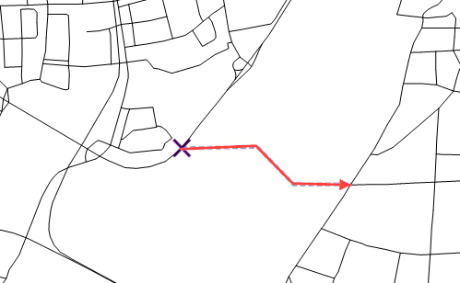

Depois, pede-se que seja alterada a matriz que representa a demanda, a qual a malha viária será submetida, multiplicando-a por 1,1. Dessa maneira, aumenta-se em 10% a demanda, simulando um incremento estimado para o ano de 2030. Isso é mostrado na Figura 12.
Figura 2 - Aumento da demanda simulando o ano de 2030
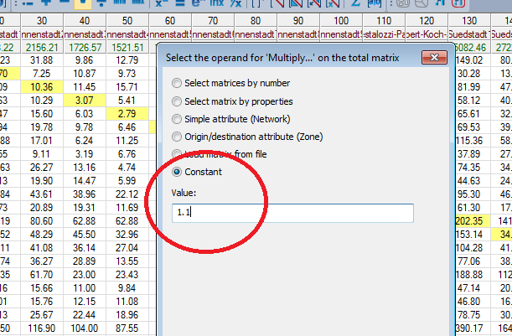
Então, pede-se que sejam criados 4 cenários diferentes, em que são combinadas as condições : “com e sem ponte” e “demanda atual ou do ano de 2030”. Espera-se que a ponte introduza uma melhoria na circulação de tráfego enquanto que o aumento da demanda ocasione mais congestionamentos.
Por fim, realiza-se a simulação desses 4 cenários e através de índices eles são comparados. A eficiência da ponte é demonstrada nos dois casos de demanda diferentes, como é observado na Figura 13.

Figura 3 - Comparação entre os 4 cenários
